工程所向甲方资料传送（中油邮箱）流程要求
根据目前的工作需要，要求固井质量处理完后，室内解释处理人员需按下述要求进行资料传送：
1、审核人员审核完正式图后，把最终形成的正式固井处理图(jpg)和固井评价表(CBL-S.txt)发到录井邮箱（附录B中的录井邮箱）里面。
2、报告审核完成后，把把最终形成的正式固井处理图(jpg)、固井评价表(CBL-S.txt)和审核好的固井报告发到各个矿区相应的邮箱里面。
3、所有西南油气田分公司的井：
①都要发一份到西油分公司工程技术研究院libin2015@petrochina.com.cn接收人：李斌；
②所有资料（包括原始数据）发“固井资料传工程院群”

各矿区资料发送具体方式参照下面的内容：
1）开发事业部的井：
开发事业部的井：包括除探井外的所有常规井、页岩气井（除长宁、四川和重庆页岩气公司的所有页岩气井）、致密气井和储气库井等开发井。
资料发送：即时通“开发事业部固井质量报告”群里面。
要求：水平井要做1:5000的图片一起发送。
2）勘探事业部的井：
资料发送：wang_anq@petrochina.com.cn 接收人：王安庆
sxie3533@petrochina.com.cn
ktxxs@petrochina.com.cn 接收人：杜垚
zengxbwm@petrochina.com.cn 接收人： 曾晓波
宋陨冰即时通、丁康即时通
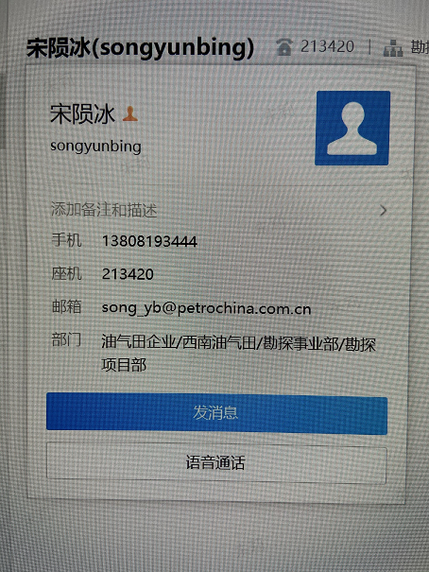
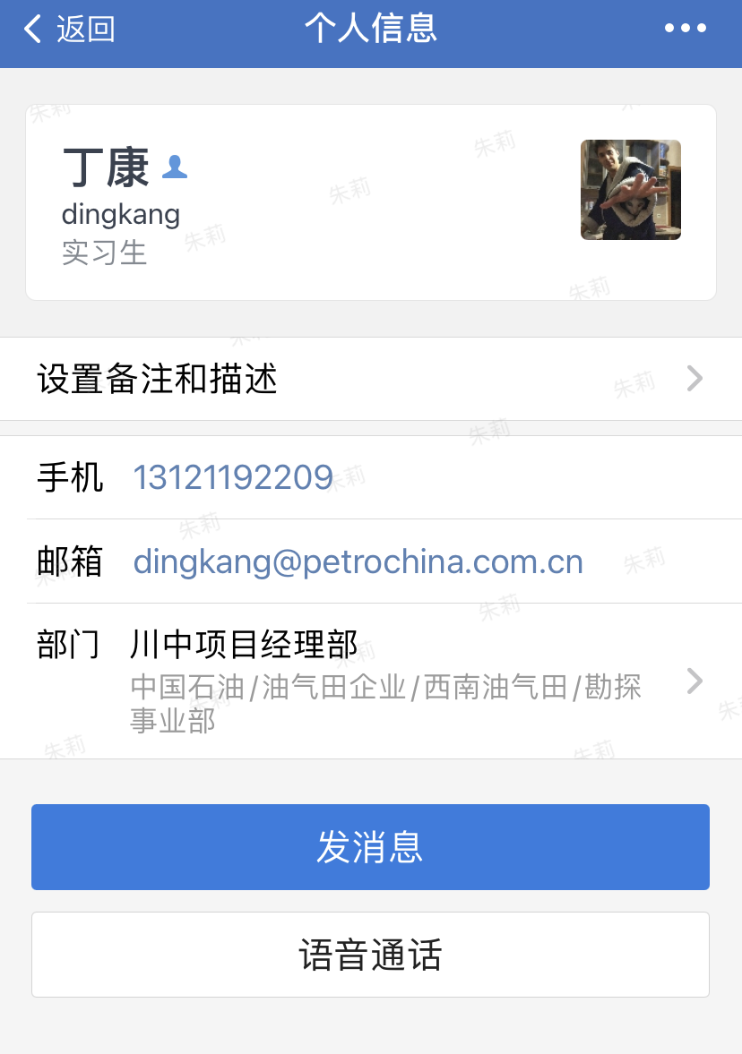

3) 威远的井：
资料发送：liuhzhou_sc@cnpc.com.cn 接收人：刘海洲
lixuan_sc@cnpc.com.cn 页岩气工程部李轩
要求：
①威远的井目前仍然采用极睿解释平台处理；
②把井队提供的套管数据表拷贝到解释平台下，让生成的压缩包里面包括套管数据；
③每一开都要做套管节箍数据对比表；
④水平段固井测井，需要把下测资料大致校深后，生成一个极睿包；
⑤图、表、报告、压缩包、水平段上下测原始数据传刘海洲；
⑥最后一开（139.7mm或144.7mm）套管处理资料时，蓝图按照《新页岩气报图要求》做；在报告中，要写明实际返高是多少，设计返高是多少（设计返高为外层套管鞋以上300m深度，取整数），优等率统计从实际返高开始统计，只做一个；报告中的储层段要解释第二界面；传资料时要在邮件里面告诉井队实际返高深度。
4）致密油气勘探开发项目部：
资料发送：即时通 “致密油气项目部+测井公司-工程测井资料”群里
要求：先尽快把结论发给甲方，后续再把图，报告，数据LAS格式（只要GR、CCL、CBL三条曲线）发给甲方。
5）长宁的井：
资料发送：z_hao@petrochina.com.cn 接收人：周昊
cnktb@petrochina.com.cn 接收人：长宁勘探部
要求：
①水平段存储式测井需另外向甲方提供一份1:5000的图片，要图头（注意把1:200改成1:5000），不要图尾的数据表；
②长宁的井生成的接箍数据对比表发甲方的同时也要发到扬阳邮箱（snyangyang@petrochina.com.cn）；
③长宁的井报告中写明水泥设计返高，水泥实际返高，根据设计返高进行处理统计。
6）川中的井：
资料发送：hulin9527@petrochina.com.cn 收件人：胡林
7）蜀南气矿的井：
资料发送：snktk@petrochina.com.cn
sngjb@petrochina.com.cn
zhanghua06@petrochina.com.cn
tangtingke@petrochina.com.cn 接收人：唐廷科8）重庆气矿的井：
资料发送：lilx@petrochina.com.cn 接收人：李连新
liqianfly63@petrochina.com.cn 接收人：李倩
deng_yong@petrochina.com.cn
9）川东北气矿的井：
资料发送：zjsx@ petrochina.com.cn
ktrb@ petrochina.com.cn
10）附录B中注明了是东钻总包井的：
资料发送：cdztzjzyb@cnpc.com.cn 接收人 川东钻探钻井作业部
11）川西北的井：
资料发送：gcjsjdb@ petrochina.com.cn
12）大庆勘探事业部的井：
资料发送：姜宝彦即时通
于翔即时通-大庆分公司（只要WIS数据和现场信息收集表，他们要并行解释）。
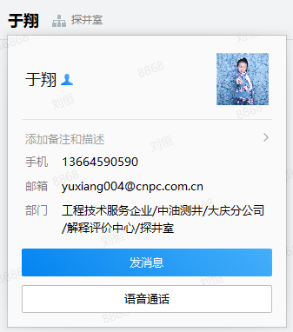
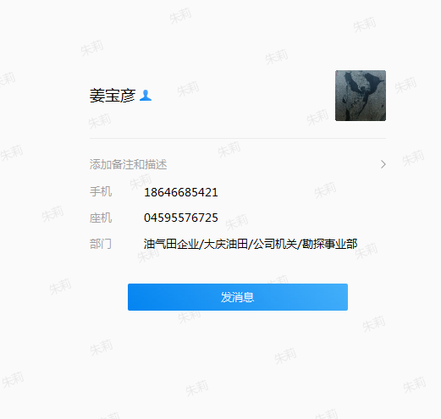
注意：我们的测井小队填写甲方时，有时会把大庆勘探事业部的井写成大庆油田川渝项目组，其实大庆油田川渝项目组是指中油测井大庆分公司的一个项目组。
13）四川页岩气：
资料发送：佟恺林即时通、谢伍平即时通
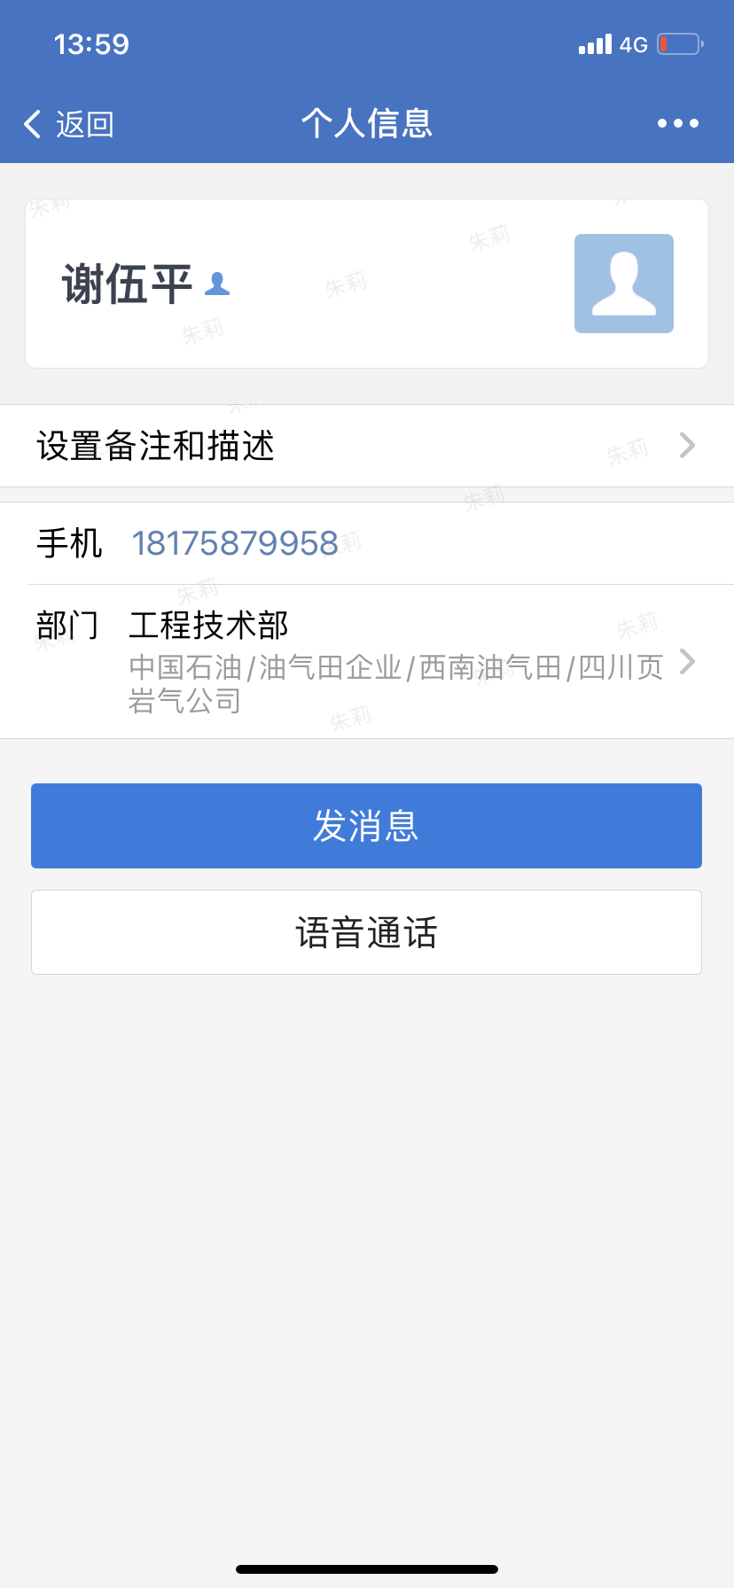
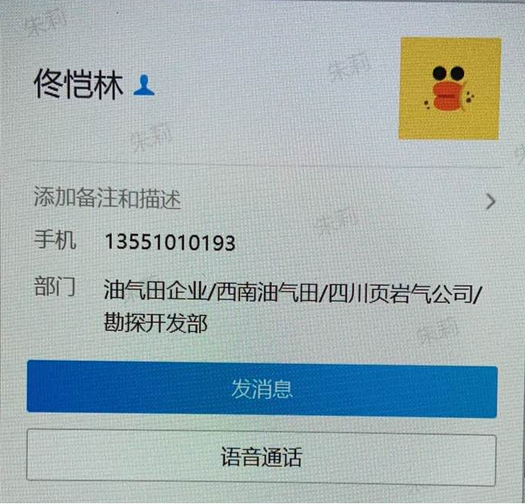
要求：除了要正常的资料外，还要单独做一个综合评价统计表和单层表和只放综合评价结果的1:5000的图片。

14）帮其他分公司测的井：
经向肖荣华沟通，帮其他分公司测井的事情已经落实好：生产技术部会通知测分，测分小队必须在现场收集表中体现，裸眼和固井我们就不处理了，由总包方的测井分公司处理。特殊项目与总包方的测井分公司联系，如果对方要求我们处理，我们就处理，并报苏晓勇登记收费。

工程所
2021年7月8日

